راهنمای پذیرش غیرحضوری دانشجویان مقطع کارشناسی دانشگاه صنعتی همدان

دانشجوی گرامی برای انجام ثبت نام غیرحضوری لازم است مراحل زیر را به ترتیب انجام دهید:
به سامانه آموزشی دانشگاه به آدرس http://hut.ac.ir وارد شوید و گزینه ورود به سیستم را کلیک نمایید.
*** برای ورود به سامانه گلستان ترجیحاً از مرورگر اکسپلورر استفاده نمایید.

با ورود به صفحه بعدی شناسه کاربری، گذرواژه و کدامنیتی را در کادر مربوطه وارد نمایید و بر روی دکمه "ورود" کلیک نمایید.
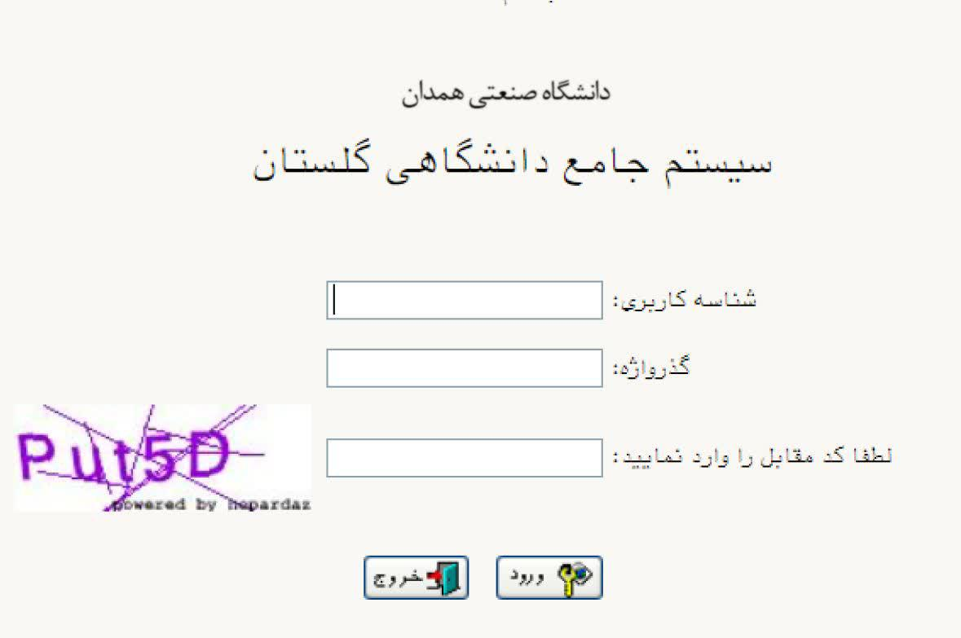
برای شناسه کاربری از شماره داوطلبیs123021 و برای گذرواژه از کدملی استفاده می شود.
به عنوان مثال: اگر شماره داوطلبی شما 135246 باشد:
شناسه کاربری:s123021135246
گذرواژه: 3861664555
پس از ورود به سیستم، از منوی "آموزش"، گزینه " دانشجو"، گزینه "پذیرش غیرحضوری" و سپس پردازش"پذیرش غیر حضوری دانشجویان جدیدالورود" را انتخاب کنید.
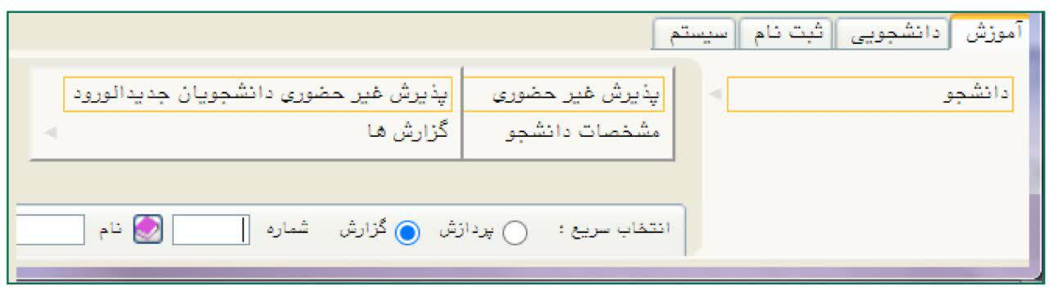
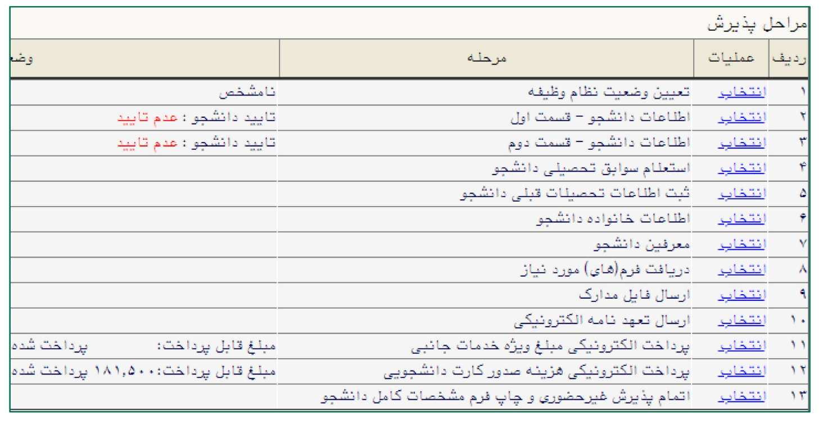
در مرحله تکمیل فرم های پذیرش غیرحضوری، فرمی به شکل زیر نمایش داده خواهد شد که مراحل پذیرش را به ترتیب نمایش می دهد.

***متذکر می شود در فرم یاد شده متناسب با شرایط دانشجو( مانند رشته، دوره، تابعیت و ...) و شرایط دانشگاه (قوانین آموزشی، شهریه و ...) مراحل متفاوت نمایش داده می شود به عنوان مثال برای دانشجویان دوره شبانه مرحله پیش پرداخت شهریه نمایش داده می شود و برای دانشجویان دوره روزانه این مرحله نمایش داده نمی شود و یا مرحله نظام وظیفه صرفا مخصوص آقایان است.
در سمت چپ تمامی موارد لیست شده، فایل راهنمایی وجود دارد که توضیحات لازم را ارائه می کند. همچنین در ستون وضعیت میتوان وضعیت هر مرحله را مشاهده نمود. برای شروع در سمت راست لیست، گزینه انتخاب درج گردیده که برای انجام هر مرحله بایستی روی آن کلیک نمایید.

مراحل ثبت نام:
تعیین وضعیت نظام وظیفه(مخصوص آقایان): وضعیت نظام وظیفه خود را انتخاب و دکمه اصلاح را کلیک کنید.
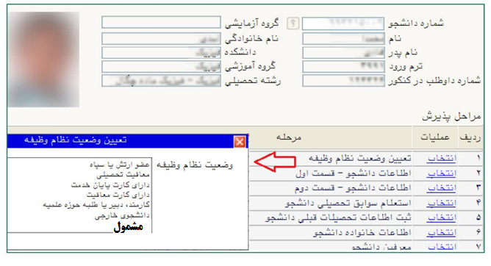
اگر داوطلب از معافیت تحصیلی استفاده می کند وضعیت نظام وظیفه را روی گزینه مشمول قرار دهد.

اطلاعات دانشجو- قسمت اول: در بخش اول، اطلاعات خود را در این قسمت وارد کنید.
تذکر مهم: اطلاعاتی که در این قسمت وارد می کنید در نامه های بعدی که از دانشگاه دریافت می نمایید مانند معرفی نامه نظام وظیفه دانشجویان پسر دارای اهمیت است و اشکال در این اطلاعات باعث مخدوش شدن این نامه ها می شود. لذا لازم است اطلاعات این قسمت به صورت دقیق و صحیح تکمیل شود.
در قسمت تأیید دانشجو، اطلاعات وارد شده را تأیید نمایید. به این صورت که گزینه مقابل اطلاعات فوق مورد تأیید اینجانب می باشد را از خیر به بله تعییر دهید.
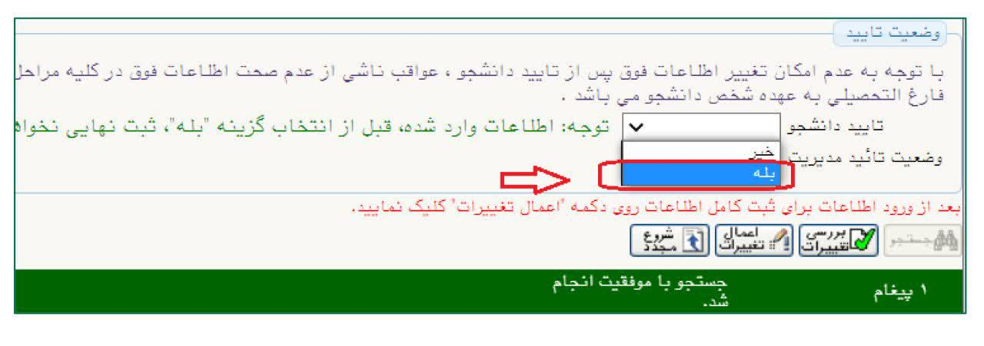
در نهایت روی دکمه بررسی تغییرات کلیک نمایید تا چنانچه اشکالی در اطلاعات وارد شده وجود دارد به شما نمایش داده شده و نسبت به طرف کردن خطاهای موجود اقدام نمایید. در صورتی که پیغام سبز رنگ مبنی بر"مشکلی برای انجام عملیات وجود ندارد" دریافت نمودید با کلیک روی دکمه اعمال تغییرات، این اطلاعات را ثبت نمایید. در این قسمت این مرحله از عملیات به پایان رسیده و با کلیک روی دکمه بازگشت به مرحله بعدی وارد می شوید.
**** مجدداً تأکید می شود در پرکردن تمامی فیلدها ازجمله مشخصات شناسنامه و شماره همراه دانشجو دقت لازم را داشته باشید تا در سایر مراحل دچار مشکل نشوید.
اطلاعات دانشجو- قسمت دوم: اطلاعات مورد نیاز را در این قسمت وارد کرده و توسط گزینه "تأیید دانشجو" در پایین فرم، اطلاعات وارد شده را تأیید کنید. در نهایت با کلیک روی دکمه بررسی تغییرات امکان ثبت اطلاعات بررسی شده و با کلیک روی دکمه اعمال تغییرات اطلاعات را ثبت کنید.

تکمیل اطلاعات خانواده دانشجو
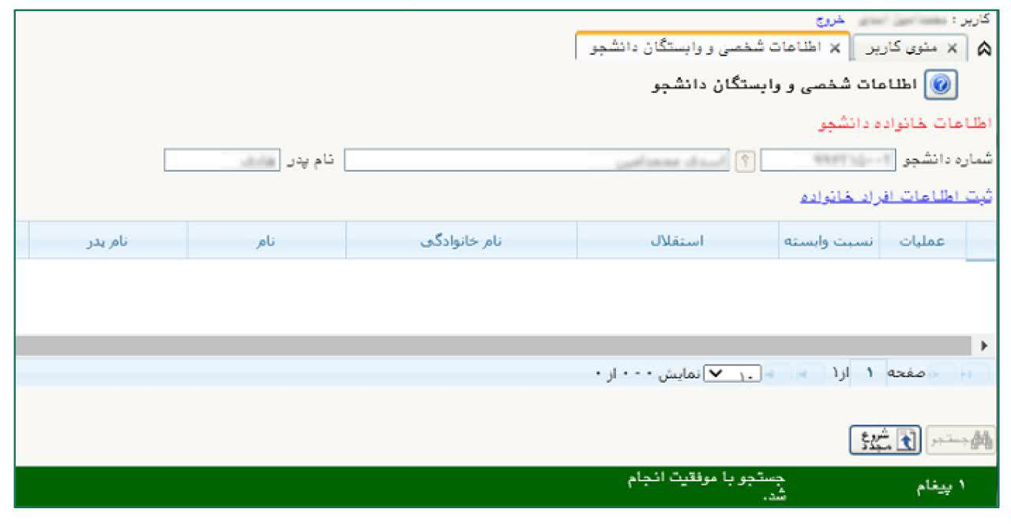
اطلاعات خانواده دانشجو: اطلاعات خانوادگی خود را در قسمت زیر وارد کنید.
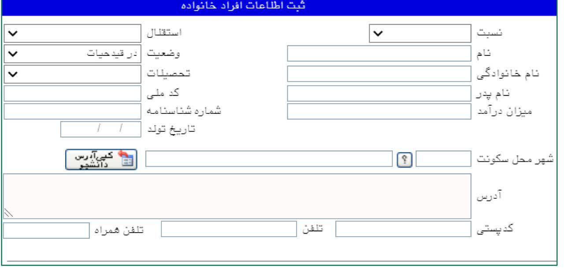
با کلیک روی گزینه ثبت اطلاعات افراد خانواده فرم ثبت اطلاعات خانواده نمایش داده می شود. اطلاعات مربوط به هر یک از افراد خانواده را به صورت جداگانه وارد کنید.

پس از کلیک روی دکمه "ایجاد"، اطلاعات فرد مزبور بصورت یک سطر در جدول اطلاعات خانواده دانشجو اضافه می شود.
برای ثبت اطلاعات افراد دیگر خانواده نیز همین کار را تکرار کنید. پس از وارد کردن اطلاعات افراد خانواده، جدول اطلاعات نمایش داده می شود. در صورت نیاز به اصلاح و یا حذف اطلاعات هر یک از افراد خانواده کافی است در سطر مربوطه با انتخاب اصلاح و یا حذف اقدام به تغییرات نمایید.
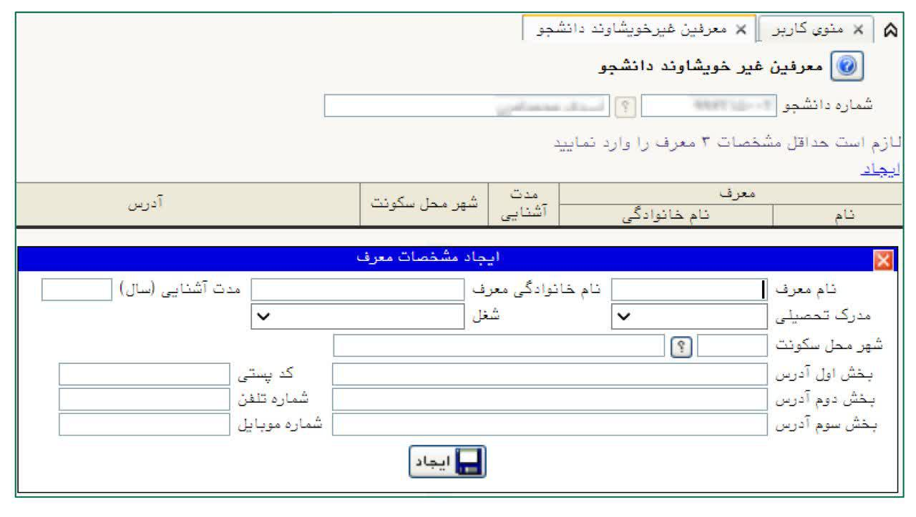
معرفین دانشجو: در این قسمت اطلاعات معرفین خود را همانند مرحله قبل وارد نمایید.
پس از کلیک روی دکمه "ایجاد"، اطلاعات فرد مزبور به صورت یک سطر در جدول اضافه می شود. برای ثبت اطلاعات دیگر معرفین نیز همین کار را تکرار کنید.
دریافت فایل های مورد نیاز: فرم هایی که نیاز به امضا دارند را می توانید از این قسمت دریافت و پس از تکمیل نزد خود نگه دارید و در زمان تحویل مدارک حضوری آن را به دانشگاه تحویل دهید.
تعهدنامه: فایل تعهدنامه را از این قسمت دریافت و پس از تکمیل و امضاء نزد خود نگه دارید و در زمان تحویل مدارک حضوری آن را به دانشگاه تحویل دهید.

ارسال فایل مدارک: فایل اسکن شده از مدارک مورد نیاز در هر بخش را از این قسمت ارسال نمایید.
در این مرحله دانشجو باید مدارک مورد نیاز پذیرش غیرحضوری را ابتدا اسکن نموده و بر روی کامپیوتر ذخیره نماید سپس به ترتیب خواسته شده در فرم اقدام به آپلود مدارک نماید.
حجم هر فایل نباید بیشتر ازkb 250 باشد.(توجه: نرم افزار کاهش حجم عکس در سایت دانشگاه صنعتی همدان در قسمت فایل های راهنما موجود است)
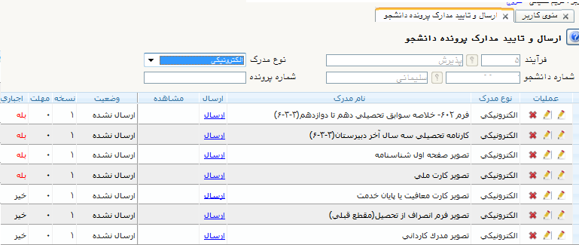

برای هر مدرک، در سطر مربوطه روی لینک ارسال کلیک کرده و فایل تصویر مدرک مورد نظر را انتخاب کنید، فایل به صورت خودکار ارسال می شود. در صورتی که بیش از یک مدرک برای ارسال وجود دارد، روی گزینه ایجاد کلیک نمایید و فایل بعدی را انتخاب کنید. با زدن دکمه بازگشت، در کادر وسط فرم گزینه ارسال نشده به گزینه تایید نشده تغییر می کند که نشان دهنده ارسال فایل مورد نظر می باشد. همین کار را برای سایر مدارک انجام دهید.
پس از آنکه مدارک لازم خود را به ترتیبی که توضیح داده شد ارسال نمودید با استفاده از گزینه "بازگشت" وارد فرم پذیرش غیرحضوری شده و مرحله بعدی را دنبال کنید.
نکته مهم: چنانچه در ارسال مدارک اشتباهی رخ داد و قصد حذف مدرکی را داشتید، ابتدا باید مدرک مورد نظر را از داخل جدول انتخاب نموده و سپس با کلیک بر روی گزینه حذف آن را حذف نمایید.
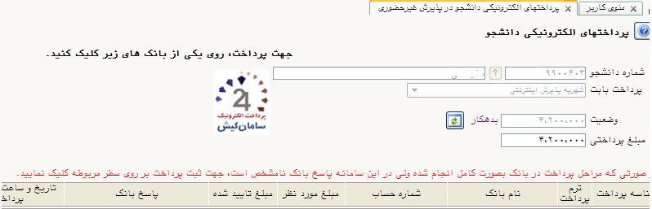
پرداخت الکترونیکی پیش پرداخت شهریه(مخصوص دانشجویان دوره شبانه): پس از کلیک بر روی گزینه انتخاب، به قسمت فرم پرداخت های الترونیکی دانشجو وارد شده و با کلیک روی لوگوی بانک، به صفحه پرداخت وارد شده و اقدام به پرداخت نمایید.

پرداخت الکترونیکی مبلغ ویژه خدمات جانبی: همانند مرحله قبل
پرداخت الکترونیکی هزینه صدور کارت دانشجویی: مانند دو مرحله قبل انجام می شود.
در صورتی که پرداخت الکترونیکی با موفقیت انجام گردد پیغام"پرداخت الکترونیکی با موفقیت انجام شد" را ملاحظه می نمایید در غیر این صورت باید مجدداً برای انجام پرداخت الکترونیکی با رفع مشکلی که از طرف بانک اعلام شده است، سعی نمایید. در هر صورت با کلیک بر روی گزینه"بازگشت به سیستم گلستان" وارد صفحه "پرداختهای الکترونیکی دانشجو"می شوید.
چاپ فرم مشخصات کامل دانشجو: در صورتی که دانشجو تمامی مراحل الزامی را با موفقیت انجام داده باشداین فرم قابل نمایش خواهد بود. با انتخاب این مرحله ابتدا از دانشجو در مورد صحت اطلاعات ورودی سوال پرسیده می شود و سپس فرم دانشجو بر روی صفحه ظاهر می گردد. در صورت اطمینان از صحت اطلاعات وارد شده، آنها را تأیید کرده و اقدام به چاپ فرم مشخصات کامل دانشجو نمایید.

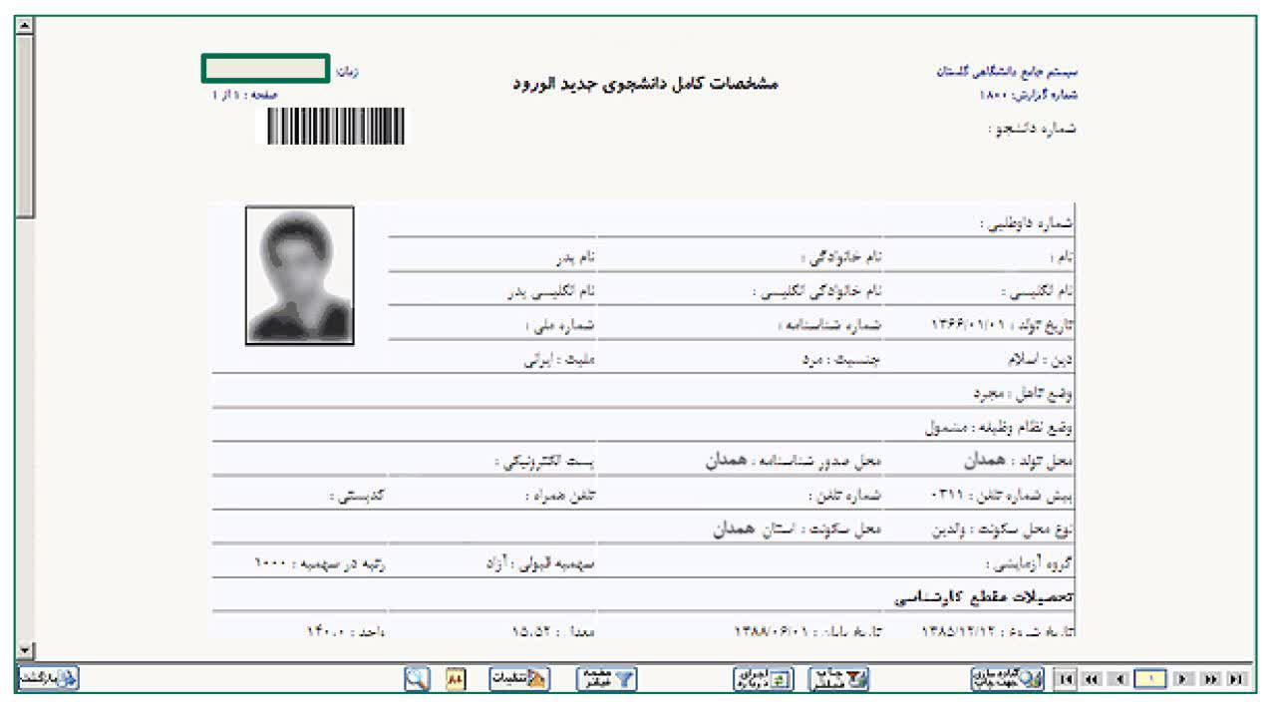
نکته مهم در خصوص انتخاب واحد: انتخاب واحد دانشجویان ترم اول توسط دانشگاه انجام خواهد شد لذا لازم است پس از تکمیل پذیرش غیر حضوری با مراجعه به گزارش 78 از قسمت جستجوی سریع مانند شکل زیر:
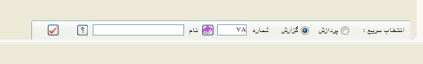
و یا از مسیر منوی اصلی- آموزش- گزارش های آموزش- دانشجو- اطلاعات ثبت نام و امتحان- برنامه هفتگی دانشجو
**** برنامه هفتگی خود را مشاهده نموده و مطابق آن در کلاسهای درسی خود شرکت نمایید.
در خصوص نحوه انجام فرایند اخذ معافیت تحصیلی به اطلاعیه های بعدی دانشگاه مراجعه نمایید.

مدیریت امور آموزشی و تحصیلات تکمیلی دانشگاه صنعتی همدان- پاییز 1402

